Министерство образования и науки Российской Федерации

Федеральное государственное бюджетное образовательное учреждение

высшего образования

«Владимирский государственный университет

имени Александра Григорьевича и Николая Григорьевича Столетовых»

(ВлГУ)

Кафедра Информационных Систем и Программной Инженерии

Второй этап курсового проектирования

по дисциплине

«Распределенные программные системы»

Выполнил:

Студент гр. ЗИСТд-119

Зыков И.С.

Принял:

Тимофеев А.А.

Владимир 2024

Уровень сущности

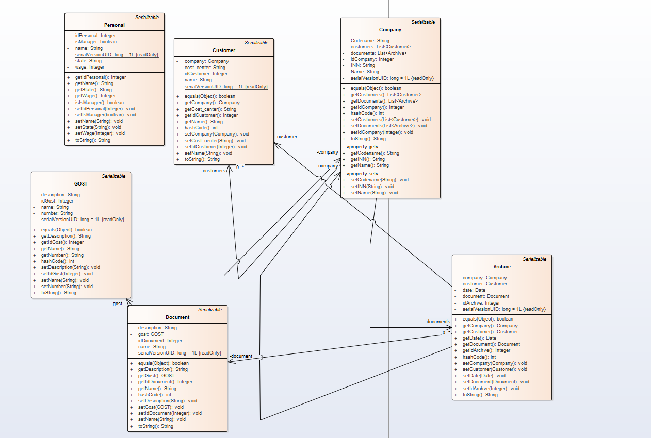

Доступ к данным

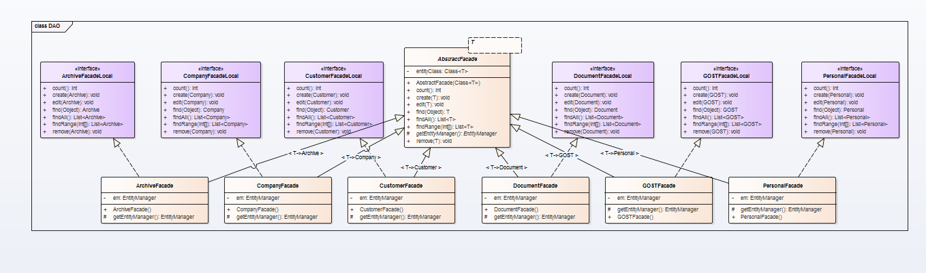

Бизнесс-логика/представление

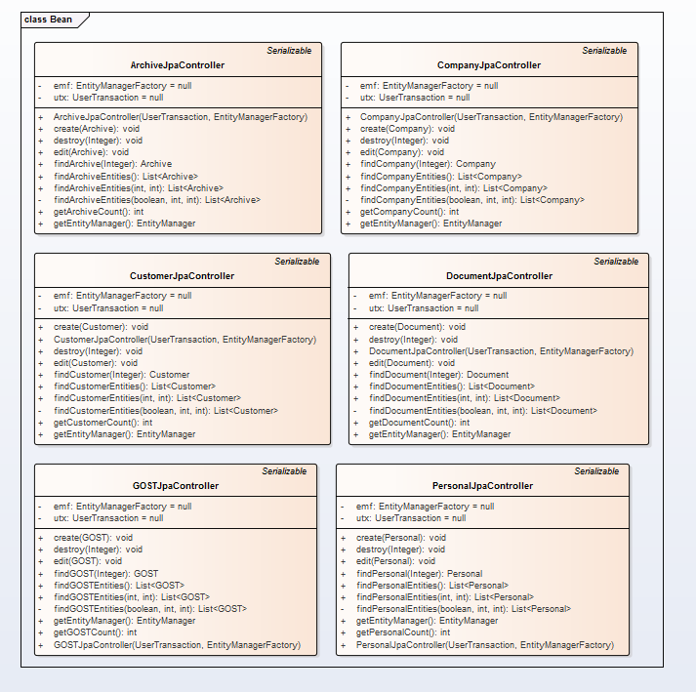

Последовательность для прецедента, в котором есть транзакция(когда документ созраняется в архив, у компании есть ссылка на него(внешний ключ))



Интерфейсы представляют набор CRUD операций, все классы дао наследуют методы от главного «фасада» (AbstractFacade)